¿QUÉ SON LOS MÚLTIPLOS Y LOS FACTORES DE UN NÚMERO?
Nombre: Curso: Fecha:

Demostrar que comprende los factores y múltiplos:
Determinando los múltiplos y factores de números menores de 100.
Identificando números primos y compuestos.
Resolviendo problemas que involucran múltiplos.

Objetivo de Aprendizaje 1

I. Identificación de los factores de un número.

Los factores de un número natural se definen como los pares de números naturales cuyo producto es igual a dicho número y los divisores son aquellos que lo dividen en forma exacta.
Por ejemplo: Los factores de 20 son: 1 y 20, 2 y 10, 4 y 5.
Los divisores de 20 son 6 números naturales: 1, 2, 4, 5, 10, 20.



A. Completa con algunos de los pares de factores de los siguientes números, guíate por el ejemplo:
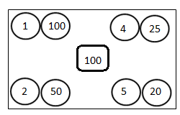
Ejemplo:
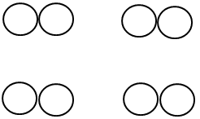
1

40

2
3

42
30

1

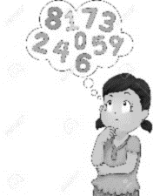
B. Completa con todos los divisores de los números naturales en los recuadros, escríbelos en orden de menor a mayor. Observa el ejemplo:
Divisores de 40 D (40) = 1, 2, 4, 5, 8, 10, 20, 40.

D (36)
1

D (70)
2

D (90)
3

D (54)
4


C. Responde la siguiente pregunta y fundamenta tu respuesta.
1
¿Qué relación observas entre los factores y los divisores de un número?

--------------------------------------------------------------------------------------------------------------------------------------------

--------------------------------------------------------------------------------------------------------------------------------------------

II. Identificación de los múltiplos de un número.
Los múltiplos
El múltiplo de un número es el producto que se obtiene al multiplicar dicho número por otro número natural, por lo tanto, todos los productos de una tabla de multiplicar serán múltiplos de ese número también.
Veamos un ejemplo con los múltiplos de 6, es decir, números que se obtienen al multiplicar 6 por otro número natural: 6 ·1 = 6 , 6 ·2 = 12, 6 ·3 = 18, 6 ·4 = 24 , 6 ·5 = 30, 6 ·6 = 36

Por lo tanto, los M (6) = {6, 12, 18, 24, 30, 36, 42, 48…}
Recuerda... Los múltiplos de un número son infinitos.



A. Completa con los primeros cinco múltiplos de los números dados a continuación:
M(5):


2
1
M(8):

4
3
M(12):

M(11):

6
5
M(9):

M(4):

7
8
M(7):

M(15):

III. Los números primos y compuestos.

Número primo y compuesto
Un número primo es el que tiene solamente dos divisores distintos, es decir, sus divisores son el 1 y el mismo número. Si el número tiene más de dos divisores lo llamaremos número compuesto.
El número 1 no se considera número primo ni compuesto, esto porque sólo posee un divisor. El número 2 es el único número par que es primo.
Ejemplo:
Los divisores de 25 son dos números naturales D (25)= {1 y 25}, por lo tanto, 25 es un número primo.
Los divisores de 24 son ocho números naturales D (24) = {1, 2, 3, 4, 6, 8, 12, 24}, por lo tanto 24 es un número compuesto.

A. De acuerdo a la clasificación anterior, completa el recuadro con una P si el número corresponde a un número primo y con una C si el número es compuesto, sigue el ejemplo dado:
71
Ej:
49
1
2
28 | C

55
3
4
5
67
60

Los números compuestos pueden descomponerse en una descomposición de dos factores que además son números primos, es lo que se llama descomposición en factores primos.
Observa el diagrama que muestra la descomposición en factores primos del número 36.

Por lo tanto, la descomposición en factores primos de 36 es igual a 3· 3 ·2 ·2

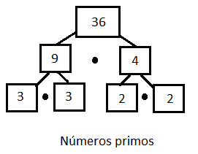


B. Según la representación anterior completa con la descomposición en factores primos de los siguientes números compuestos:
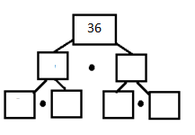
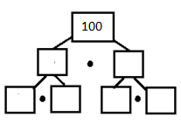
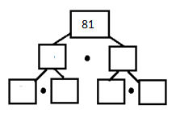
1
2
3

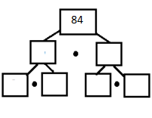
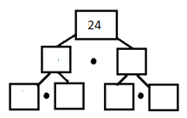
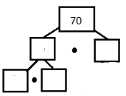
4
5
6

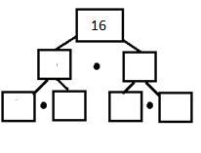
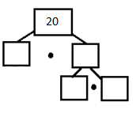
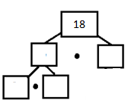
7
8
9

III. Resolución de problemas que involucren múltiplos.

A. Resuelve los siguientes problemas, no olvides registrar tu procedimiento de cálculo:
1
Marcela tiene 90 llaveros y los quiere repartir en partes iguales. ¿De cuántas formas posibles podrá realizar la repartición?

-----------------------------------------------------------------------------------------------------------------------------------------------

-----------------------------------------------------------------------------------------------------------------------------------------------

2
Amanda colecciona postales y las ordena en sobres guardando en ellos la misma cantidad, en grupos de 3 y de 5 y 25 postales .¿Cuántas postales tiene en su colección?

-----------------------------------------------------------------------------------------------------------------------------------------------

-----------------------------------------------------------------------------------------------------------------------------------------------

3
Pedro afirma que los múltiplos de 4 son múltiplos de 2 también, Luis sostiene que los múltiplos de 5 son múltiplos de 10 también y Matilde dice que los múltiplos de 2 son múltiplos de 6. ¿Quién tiene la razón? Justifica tu respuesta.

-----------------------------------------------------------------------------------------------------------------------------------------------

-----------------------------------------------------------------------------------------------------------------------------------------------

4
Lorenzo dice que la descomposición prima del número 99 es 9 · 11 ¿Es correcto? Fundamenta.

-----------------------------------------------------------------------------------------------------------------------------------------------

-----------------------------------------------------------------------------------------------------------------------------------------------

